Nom : _________________
Prénom : _______________
Classe : ________________

Classe d’Eau

2022

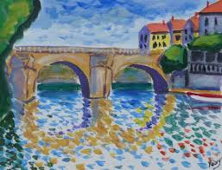

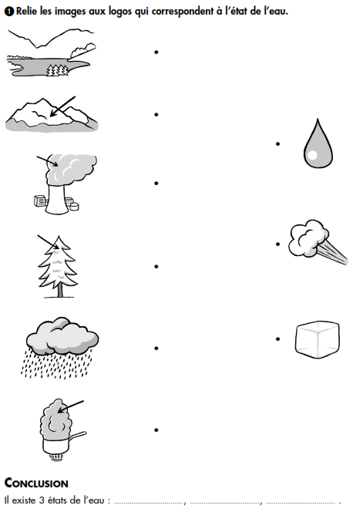

Le cycle de l’eau
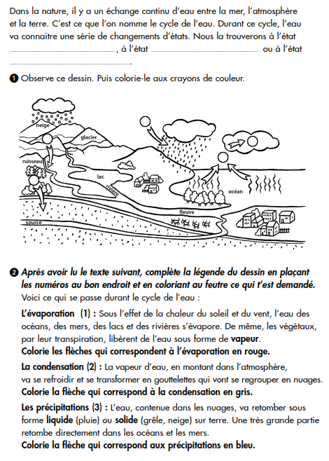

L’eau

Dans la nature, la matière peut être solide (de rochers, des arbres, de la glace, …) ou liquide (l’eau de la rivière, la pluie, …). La matière peut aussi être gazeuse (l’air que tu respires, …).
L’eau est la seule matière qui peut prendre trois formes différentes selon la température : solide, liquide ou gazeuse.
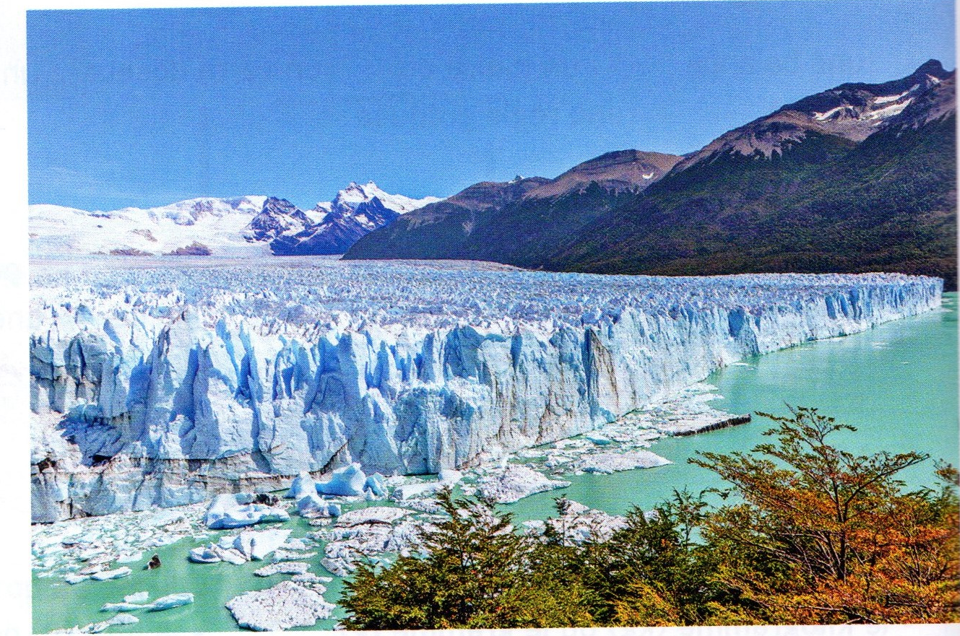  Doc1 le glacier Perito Moreno (Argentine). | 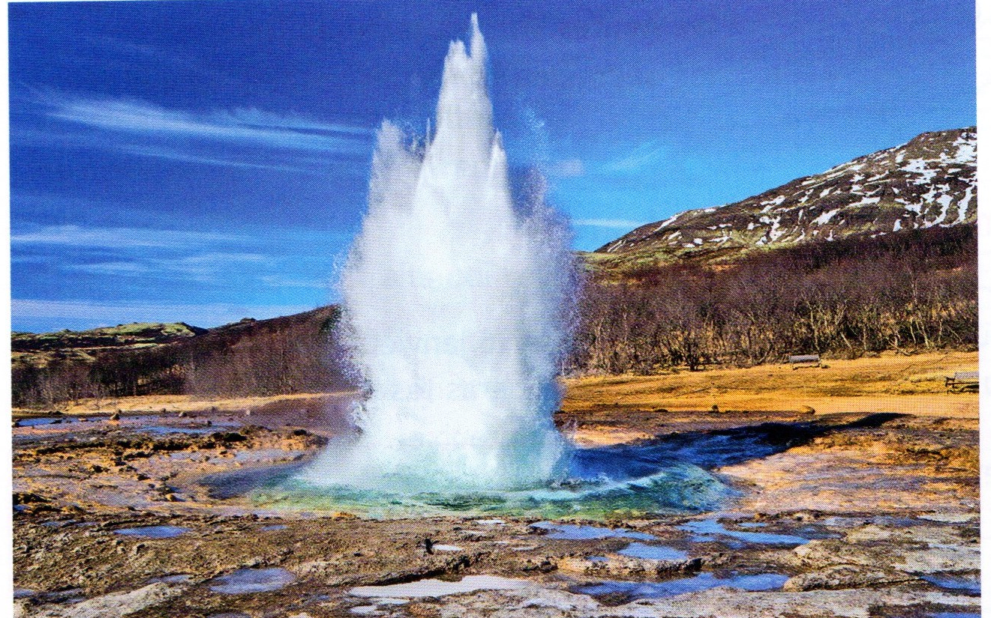  Doc2 le geyser Strokkur (Islande).

Sur quelle(s) photographies(s) vois-tu de l’eau à l’état liquide ? à l’état solide ? à l’état gazeux ?

Dans quelles situations de la vie quotidienne observes-tu ou utilises-tu de l’eau liquide ? de l’eau solide ? de l’eau à l’état gazeux ?

Vocabulaire :
Un geyser : une source d’eau chaude qui jaillit du sol.

L’Evaporation et la Condensation

J’observe :
Des changements d’états de l’eau dans la nature.
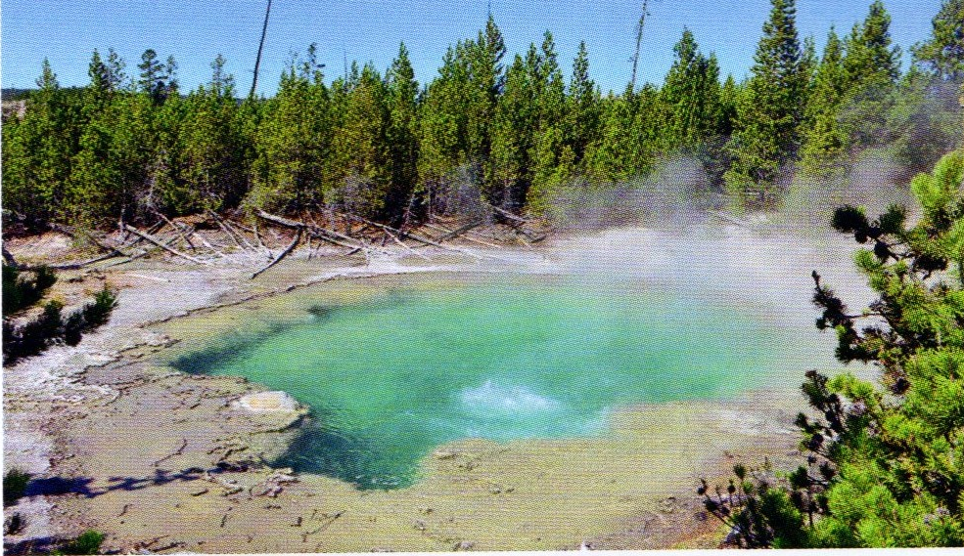  Doc1 de la vapeur d’eau au-dessus d’une source d’eau chaude | 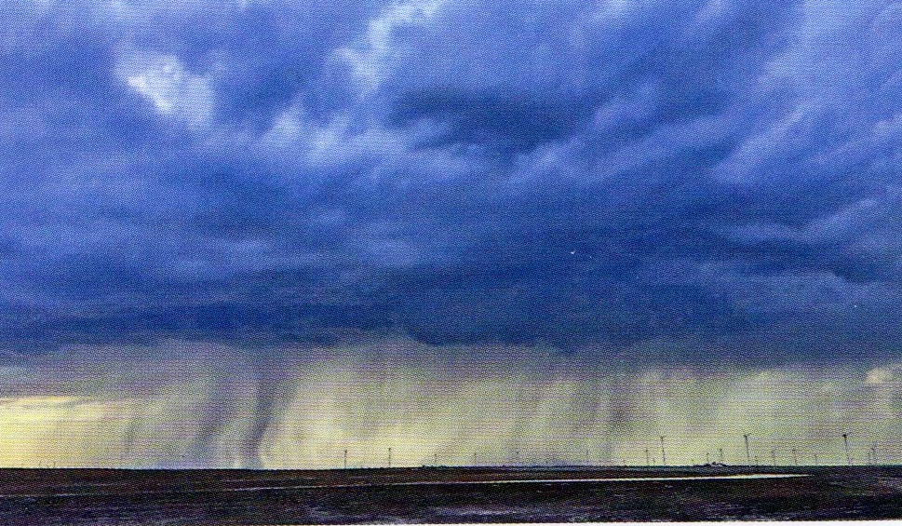  Doc2 de la pluie qui tombe d’un nuage

Sur quelle image vois-tu de l’eau liquide qui se transforme en gaz ?
Sur quelle image vois-tu de la vapeur d’eau qui se transforme en eau liquide ?

Des changements d’états de l’eau au quotidien
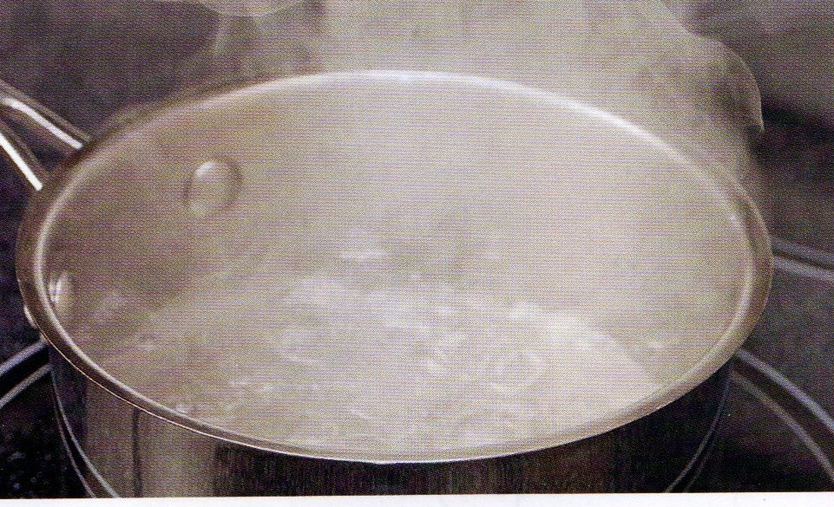  Doc3 de l’eau en ébullition | 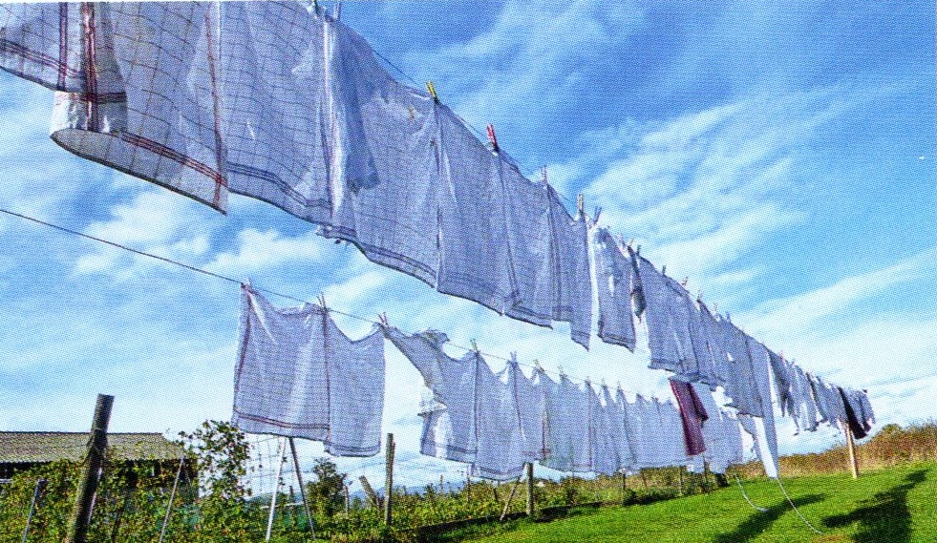  Doc4 du linge mouillé au soleil

Que se passe-t-il au-dessus de la casserole (doc3) ?
Au bout de quelques heures, y aura-t-il toujours de l’eau dans le linge étendu au soleil (doc4) ?
Que montrent ces 2 photographies ?

J’expérimente :
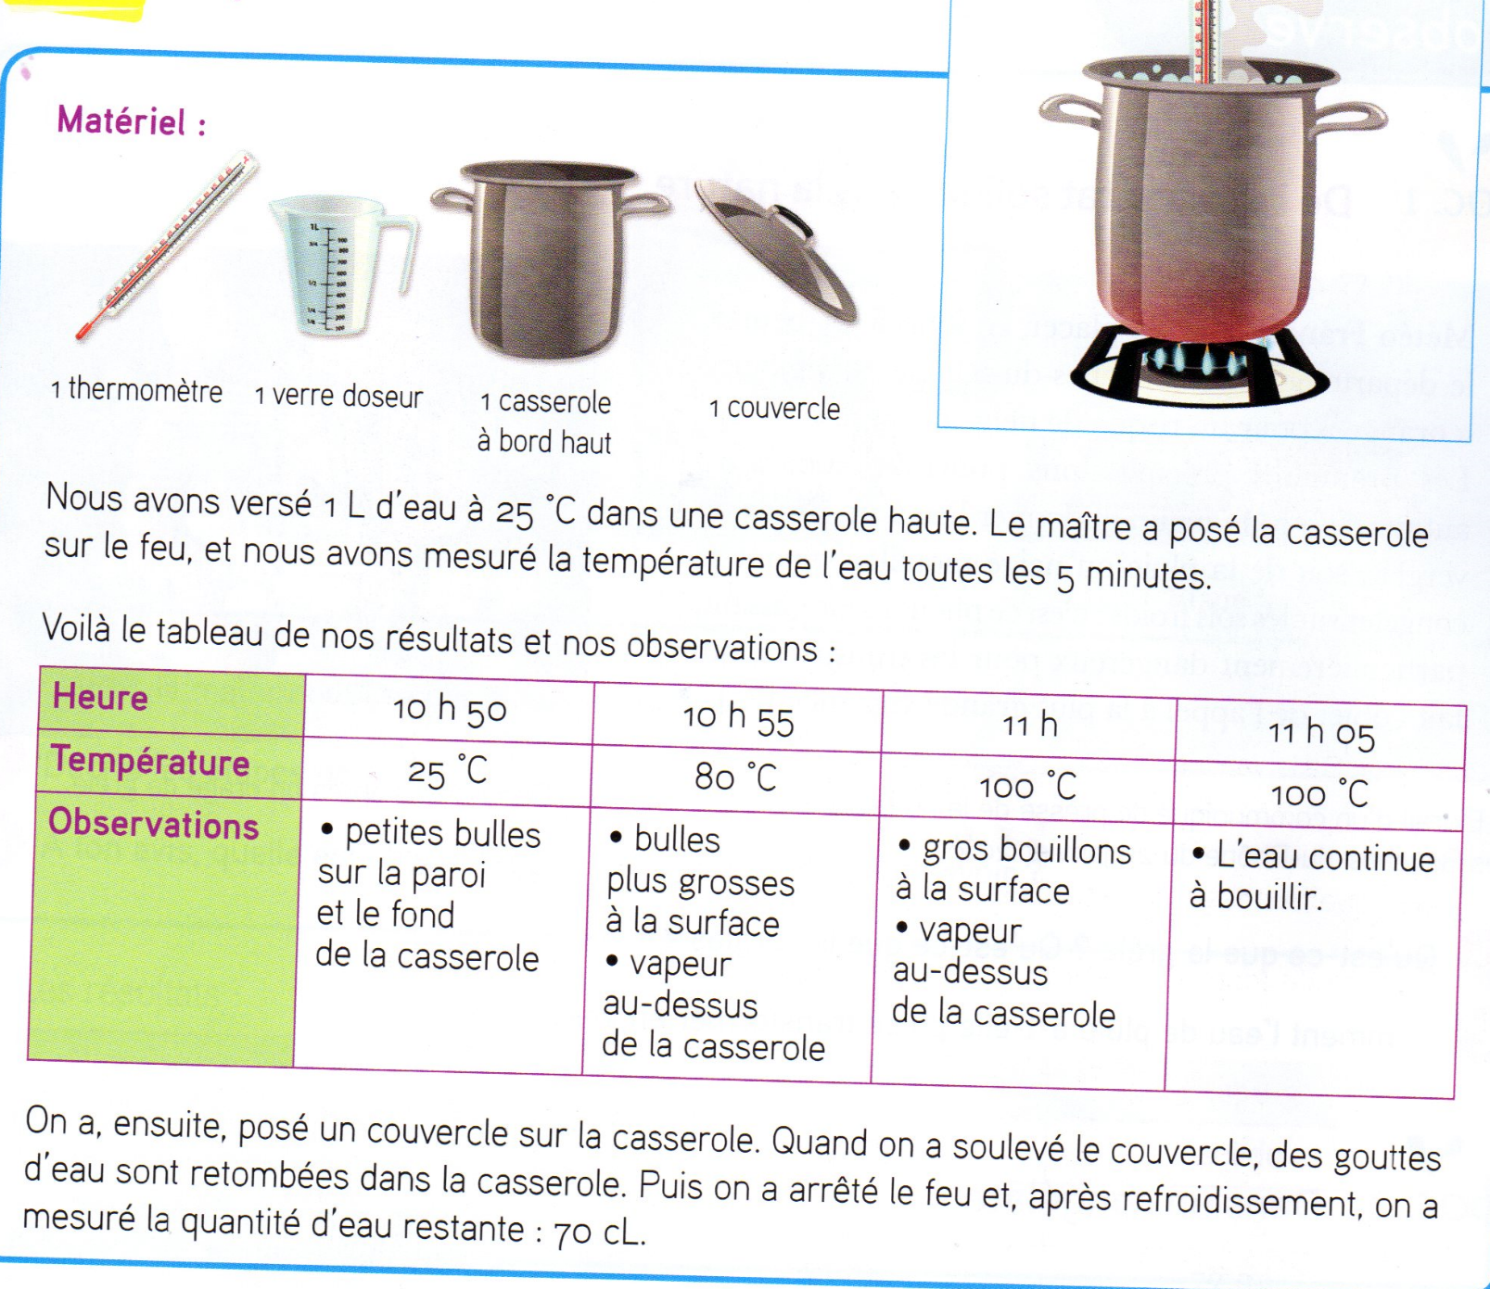
De quoi sont formées les bulles qui s’échappent ?
A quelle température cela se produit-il ?
Pourquoi y a-t-il moins d’eau dans la casserole à la fin ?
Quelle partie de l’expérience te montre la condensation ?

Vocabulaire :
La condensation : le passage de l’état gazeux à l’état liquide.
L’ébullition : l’état d’un liquide qui bout.
L’évaporation : le passage de l’état liquide à l’état gazeux.

Je Conclus :
D’après ces documents, ces expériences et tes réponses, explique l’évaporation et la condensation.

Qu’est-ce que la solidification ?

J’observe :
De l’eau à l’état solide dans la nature.
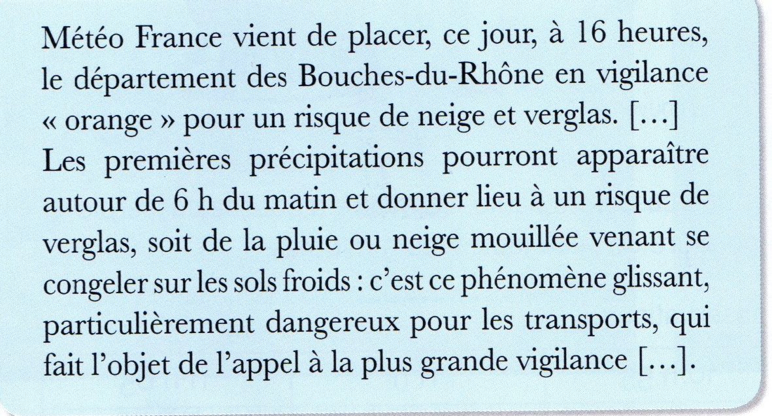  Doc1 extrait d’un communiqué de presse de la préfecture. | 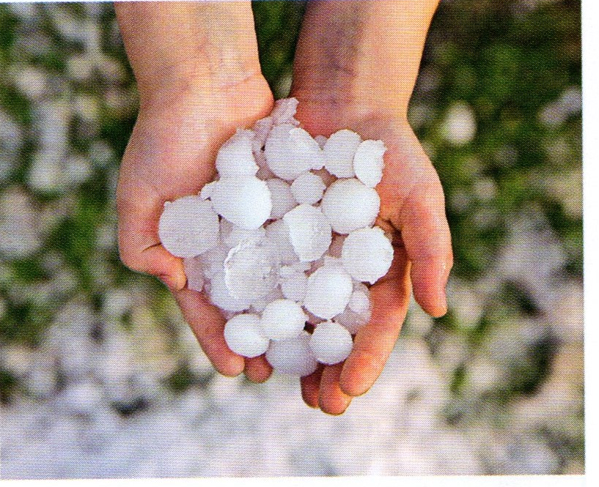  Doc2 des grêlons après un orage de grêle.

Qu’est-ce que la grêle ? qu’est-ce que le verglas ?
Comment l’eau de pluie a-t-elle pu se transformer en grêlon ?
Dans un congélateur.
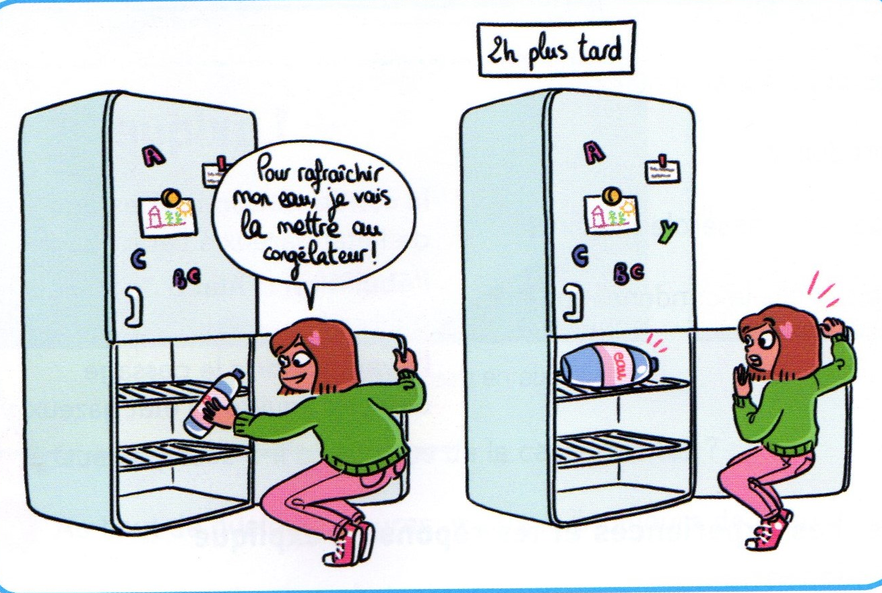 | Qu’est devenue l’eau liquide après son passage dans le congélateur ?  A ton avis, pourquoi la bouteille en plastique est-elle déformée ?  Fais l’expérience pour vérifier ta réponse.

J’expérimente :
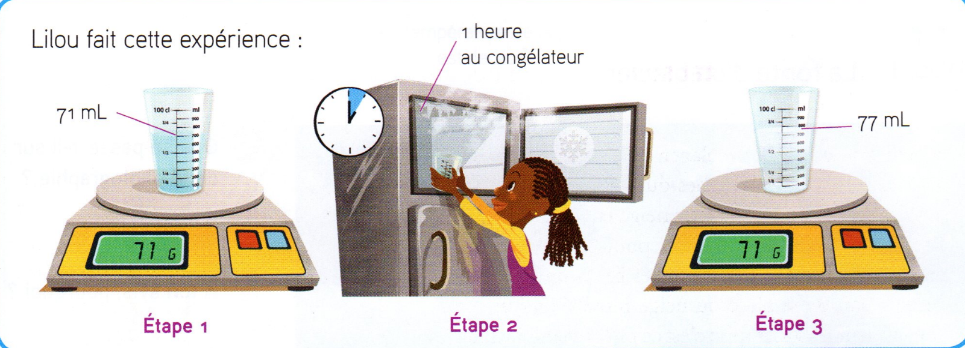
Décris le matériel utilisé par Lilou.
Décris les étapes de l’expérience.
A ton avis, que penses Lilou sur la disparition de l’eau ? pourquoi repese-t-elle l’eau sortie du congélateur ?
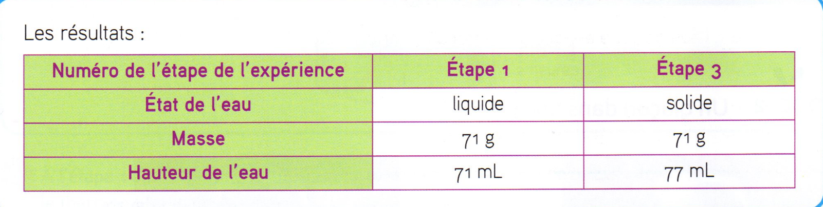
Comment le poids de l’eau a-t-il évolué ?
Comment la hauteur de l’eau a-t-elle évoluée ?
Que peux-tu en conclure ?

Vocabulaire :
La solidification : le passage de l’état liquide à l’état solide.

Je Conclus :
D’après ces documents, ces expériences et tes réponses, explique ce qu’est la solidification.

Qu’est-ce que la fusion ?

J’observe :
La fonte d’un glacier.
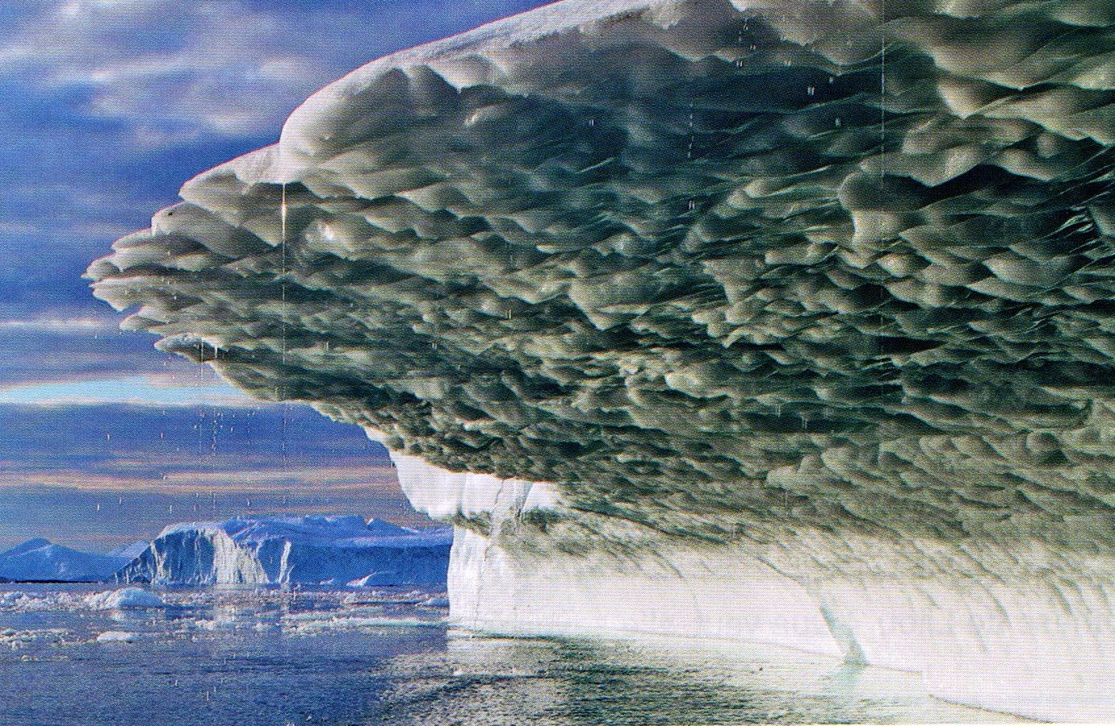  Doc1 : la fonte d’un glacier au printemps. | Que se passe-t-il sur cette photographie ?  Quand cela se passe-t-il ? A ton avis, pourquoi ?
Un glaçon dans un verre.
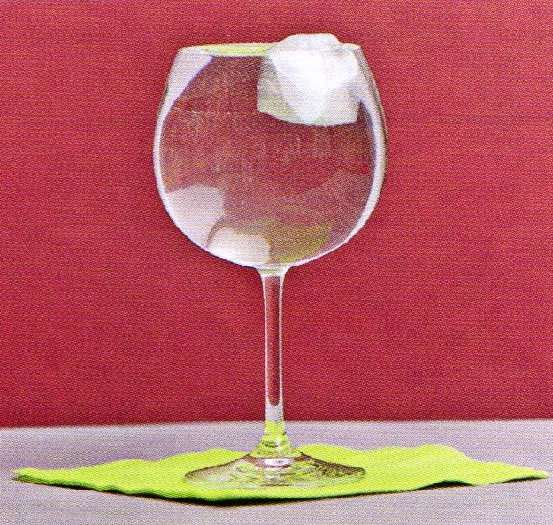  Doc2 : un glaçon dans un verre d’eau. | 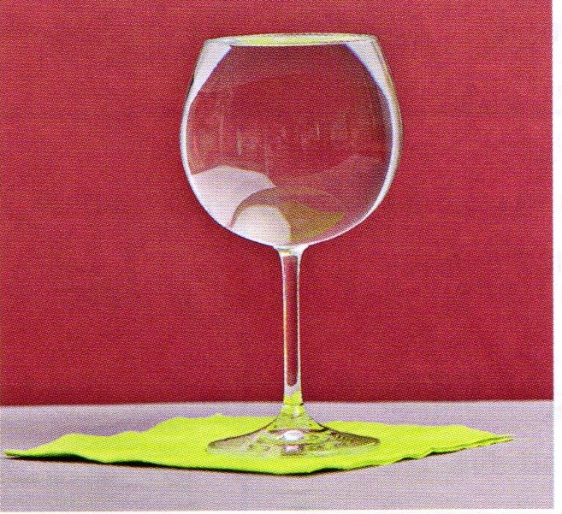  Doc3 le verre d’eau 30 minutes plus tard.

Que s’est-il passé pendant les 30 minutes entre les deux photos ?
Qu’est devenu le glaçon ?
Pourquoi l’eau n’a-t-elle pas débordée du verre ?

J’expérimente :
Expérience sur la température de fusion.
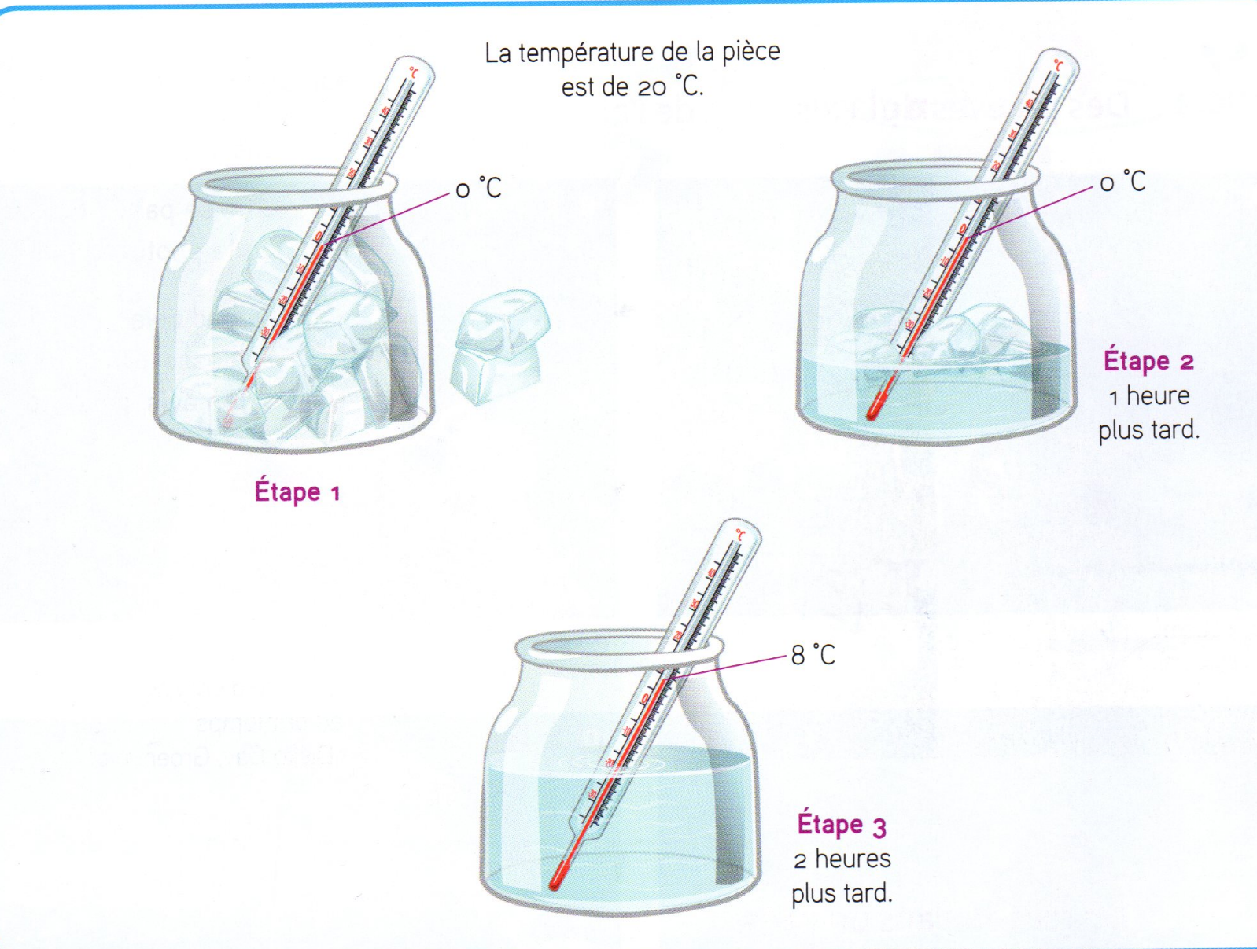
A l’étape 1 de l’expérience, sous quelle forme est l’eau et quelle température le thermomètre indique-t-il ?
A l’étape 2 de l’expérience, quelle température le thermomètre indique-t-il ?
Que s’est-il passé entre l’étape 1 et l’étape 2 ?
A l’étape 3 de l’expérience, sous quelle forme est l’eau et quelle température le thermomètre indique-t-il ?

Vocabulaire :
La fusion : le passage de l’état solide à l’état liquide.

Je Conclus :
D’après ces documents, ces expériences et tes réponses, explique ce qu’est la fusion.

